аааааааааааааааааааааааааааааааааааааааааааааааааааааааааааааааааааааааааааааааааааааааааааааааааааааааааааааааааааааааааааааааааааааааааааааааааааааааааааааааааааааааааааааааааааааааааааааааааааааааааааааааааааааааааааааааааааааааааааааааааааааааааааааааааааааааааааааааааааааааааааааааааааааааааааааааааааааааааааааааааааааааааааааааааааааааааааааааааааааааааааааааааааааааааааааааааааааааааааааааааааааааааааааааааааааааааааааааааааааааааааааааааааааааааааааааааааааааааааааааааааааааааааааааааааааааааааааааааааааааааааааааааааааааааааааааааааааааааааааааааааааааааааааааааааааааааааааааааааааааааааааааааааааааааааааааааааааааааааааааааааааааааааааааааааааааааааааааааааааааааааааааааааааааааааааааааааааааааааааааааааааааааааааааааааааааааааааааааааааааааааааааааааааааааааааааааааааааааааааааааааааааааааааааааааааааааааааааааааааааааааааааааааааааааааааааааааааааааааааааааааааааааааааааааааааааааааааааааааааааааааааааааааааааааааааааааааааааааааааааааааааааааааааааааааааааааааааааааааааааааааааааааааааааааааааааааааааааааааааааааааааааааааааааааааааааааааааааааааааааааааааааааааааааааааааааааааааааааааааааааааааааааааааааааааааааааааааааааааааааааааааааааааааааааааааааааааааааааааааааааааааааааааааааааааааааааааааа

1я колонка

1й лист 1я страница

ввввввввввввввввввввввввввввввввввввввввввввввввввввввввввввввввввввввввввввввввввввввввввввввввввввввввввввввввввввввввввввввввввввввввввввввввввввввввввввввввввввввввввввввввввввввввввввввввввввввввввввввввввввввввввввввввввввввввввввввввввввввввввввввввввввввввввввввввввввввввввввввввввввввввввввввввввввввввввввввввввввввввввввввввввввввввввввввввввввввввввввввввввввввввввввввввввввввввввввввввввввввввввввввввввввввввввввввввввввввввввввввввввввввввввввввввввввввввввввввввввввввввввввввввввввввввввввввввввввввввввввввввввввввввввввввввввввв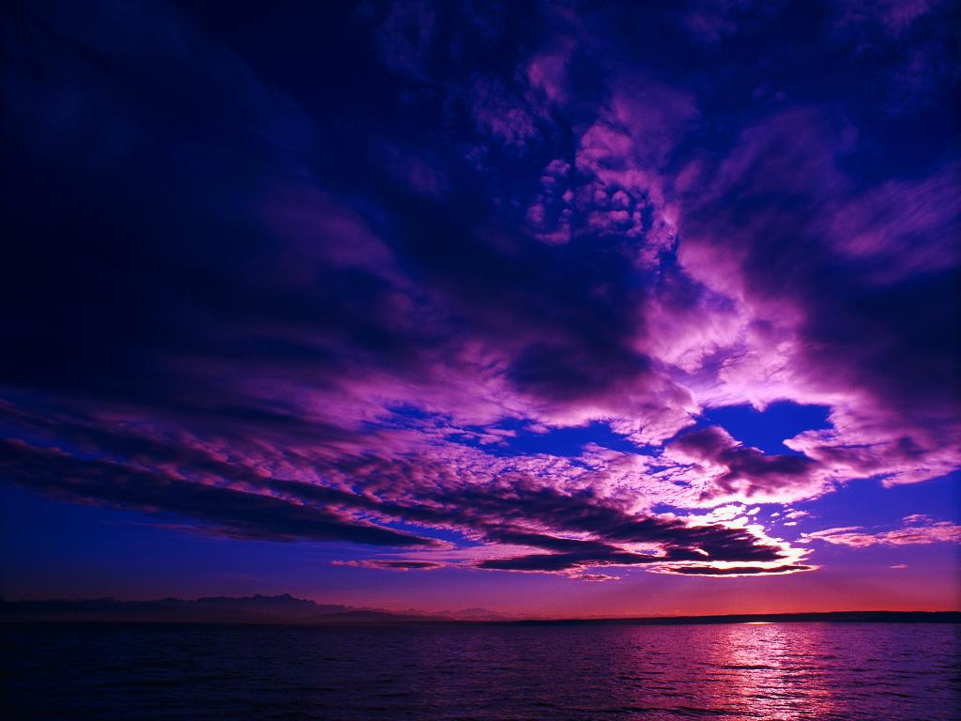ввввввввввввввввввввввввввввввввввввввввввввввввввввввввввввввввввввввввввввввввввввввввввввввввввввввввввввввввввввввввввввввввввввввввввввввввввввввввввввввввввввввввввввввввввввввввввввввввввввввввввввв

3я колонка

дддддддддддддддддддддддддддддддддддддддддддддддддддддддддддддддддддддддддддддддддддддддддддддддддддддддддддддддддддддддддддддддддддддддддддддддддддддддддддддддддддддддддддддддддддддддддддддддддддддддддддддддддддддддддддддддддддддддддддддддддддддддддддддддддддддддддддддддддддддддддддддддддддддддддддддддддддддддддддддддддддддддддддддддддддддддддддддддддддддддддддддддддддддддддддддддддддддддддддддддддддддддддддддддддддддддддддддддддддддддддддддддддддддддддддддддддддддддддддддддддддддддддддддддддддддддддддддддддддддддддддддддддддддддддддддддддддддддддддддддддддддддддддддддддддддддддддддддддддддддддддддддддддддддддддддддддддддддддддддддддддддддддддддддддддддддддддддддддддддддддддддддддддддддддддддддддддддддддддддддддддддддддддддддддддддддддддддддддддддддддддддддддддддддддддддддддддддддддддддддддддддддддддддддддддддддддддддддддддддддддддддддддддддддддддддддддддддддддддддддддддддддддддддддддддддддддддддддддддддддддддддддддддддддддддддддддддддддддддддддддддддддддддддддддддддддддддддддддддддддддддддддддддддддддддддддддддддддддддддддддддддддддд

5я колонка

ееееееееееееееееееееееееееееееееееееееееееееееееееееееееееееееееееееееееееееееееееееееееееееееееееееееееееееееееееееееееееееееееееееееееееееееееееееееееееееееееееееееееееееееееееееееееееееееееееееееееееееееееееееееееееееееееееееееееееееееееееееееееееееееееееееееееееееееееееееееееееееееееееееееееееееееееееееееееееееееееееееееееееееееееееееееееееееееееееееееееееееееееееееееееееееееееееееееееееееееееееееееееееееееееееееееееееееееееееееееееееееееееееееееееееееееееееееееееееееееееееееееееееееееееееееееееееееееееееееееееееееееееееееееееееееееееееееееееееееееееееееееееееееееееееееееееееееееееееееееееееееееееееееееееееееееееееееееееееееееееееееееееееееееееееееееееееееееееееееееееееееееееееееееееееееееееееееееееееееееееееееееееееееееееееееееееееееееееееееееееееееееееееееееееееееееееееееееееееееееееееееееееееееееееееееееееееееееееееееееееееееееееееееееееееееееееееееееееееееееееееееееееееееееееееееееееееееееееееееееееееееееееееееееееееееееееееееееееееееееееееееееееееееееееееееееееееееееееееееееееееееееееееееееееееееееееееееееееееееееееееееееееееееееееееееееееееееееееееееееееееееееееееееееееееееееееееееееееееееееееееееееееееееееееееееееееееееееееееееееееееееееееееееееееееееееееееееееееееееееее

6я колонка

1й лист 2я страница

гггггггггггггггггггггггггггггггггггггггггггггггггггггггггггггггггггггггггггггггггггггггггггггггггггггггггггггггггггггггггггггггггггггггггггггггггггггггггггггггггггггггггггггггггггггггггггггггггггггггггггггггггггггггггггггггггггггггггггггггггггггггггггггггггггггггггггггггггггггггггггггггггггггггггггггггггггггггггггггггггггггггггггггггггггггггггггггггггггггггггггггггггггггггггггггггггггггггггггггггггггггггггггггггггггггггггггггггггггггггггггггггггггггггггггггггггггггггггггггггггггггггггггггггггггггггггггггггггггггггггггггггггггггггггггггггггггггггггггггггггггггггггггггггггггггггггггггггггггггггггггггггггггггггггггггггггггггггггггггггггггггггггггггггггггггггггггггггггггггггггггггггггггггггггггггггггггггггггггггггггггггггггггггггггггггггггггггггггггггггггггггггггггггггггггггггггггггггггггггггггггггггггггггггггггггггггггггггггггггггггггггггггггггггггггггггггггггггггггггггггггггггггггггггггггггггггггггггггггггггггггггггггггггггггггггггггггггггггггггггггггггггггггггггггггггггггггггггггггггггггггггггггггггггггггггггггггггггггггггггггггггггггггггггггггггггггггггггггггггггггггггггггггггггггггггггггггггггггггггггггггггггггггггггггггггггггггггггггггггггггггггггггггггггггггггггггггггггггггггггггггггггггггггггггггггггггггггггггггггггггггггггггггггггггггггггггггггггггггггггггггггггггггггггггггггггггггггггггггггггггггггггггггггггггггггггггггггггггггггггггггггггггггггггггггггггггггггггггггггггггггггггггггггггггггггггггггггггггггггггггггггггггггггггггггггггггггггггггггггггггггггггггггггггггггггггггггггггггггггггггггггггггггггггггггггггггггггггггггггггггггггггггггггггггггггггггггггггггггггггггггггггггггггггггггггггггггггггггггггггггггггггггггггггггггггггггггггггггггггггггггггггггггггггггггггггггггггг

4я колонка

бббббббббббббббббббббббббббббббббббббббббббббббббббббббббббббббббббббббббббббббббббббббббббббббббббббббббббббббббббббббббббббббббббббббббббббббббббббббббббббббббббббббббббббббббббббббббббббббббббббббббббббббббббббббббббббббббббббббббббббббббббббббббббббббббббббббббббббббббббббббббббббббббббббббббббббббббббббббббббббббббббббббббббббббббббббббббббббббббббббббббббббббббббббббббббббббббббббббббббббббббббббббббббббббббббббббббббббббббббббббббббббббббббббббббббббббббббббббббббббббббббббббббббббббббббббббббббббббббббббббббббббббббббббббббббббббббббббббббббббббббббббббббббббббббббббббббббббббббббббббббббббббббббббббббббббббббббббббббббббббббббббббббббббббббббббббббббббббббббббббббббббббббббббббббббббббббббббббббббббббббббббббббббббббббббббббббббббббббббббббббббббббббббббббббббббббббббббббббббббббббббббббббббббббббббббббббббббббббббббббббббббббббббббббббббббббббббббббббббббббббббббббббббббббббббббббббббббббббббббббббббббббббббббббббббббббббббббббббббббббббббббббббббббббббббббббббббббббббббббббббббббббббббббббббббббббббббббббббббббббббббббббббббббббббббббббббббббббббббббббббббббббббббббббббббббббббббббб

2я колонка